温馨提示：
此套题为Word版，请按住Ctrl,滑动鼠标滚轴，调节合适的观看比例，答案解析附后。关闭Word文档返回原板块。
非选择题标准练(八)
满分43分，实战模拟，20分钟拿到高考主观题高分！
可能用到的相对原子质量：H-1 C-12 N-14 O-16 Na-23 Mg-24 Al-27 S-32 Cl-35.5 Fe-56 Cu-64
1.(14分)碳氧化物、氮氧化物、二氧化硫的处理与利用是世界各国研究的热点问题。
(1)消除汽车尾气中的NO、CO，有利于减少PM2.5的排放。已知如下信息：
Ⅰ.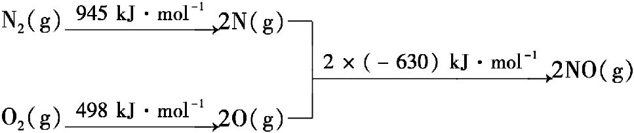
Ⅱ.N₂(g)+O₂(g)2NO(g) ΔH₁
2CO(g)+O₂(g)2CO₂(g) ΔH₂=-565 kJ·mol⁻¹
①ΔH₁=______________。
②在催化剂作用下将NO和CO转化为无毒气体，写出反应的热化学方程式
___________________________________。
(2)测定汽车尾气常用的方法有两种。
①方法1：电化学气敏传感器法。其中CO传感器的工作原理如图所示，则工作电极的反应式为______________________。
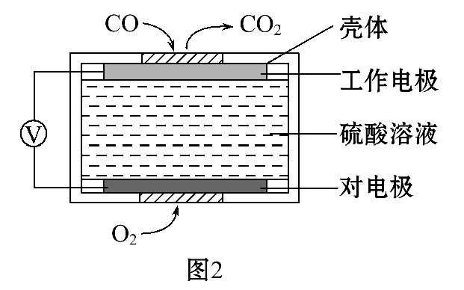
②方法2：氧化还原滴定法。用H₂O₂溶液吸收尾气，将氮氧化物转化为强酸，用酸碱中和滴定法测定强酸浓度。写出NO与H₂O₂溶液反应的离子方程式________
____________________________________。
(3)工业上可以用NaOH溶液或氨水吸收过量的SO₂，分别生成NaHSO₃、NH₄HSO₃，其水溶液均呈酸性。相同条件下，同浓度的两种酸式盐的水溶液中c(S)较小的是____________，用文字和化学用语解释原因_______________________
______________________________。
【解析】(1)①ΔH₁=945 kJ·mol⁻¹+498 kJ·mol⁻¹-2×630 kJ·mol⁻¹=+183 kJ·mol⁻¹。②将NO和CO转化为无毒气体，则生成N₂和CO₂。(2)①工作电极上CO转化为CO₂，发生氧化反应：CO-2e⁻+H₂OCO₂+2H⁺。②NO与H₂O₂溶液反应，根据提供信息，NO被氧化为HNO₃，则H₂O₂被还原为H₂O，离子方程式为2NO+3H₂O₂2N+2H₂O+2H⁺。(3)NH₄HSO₃溶液中N水解使c(H⁺)增大，抑制HS的电离，而NaHSO₃溶液中Na⁺对HS的电离无影响，故NH₄HSO₃溶液中c(S)较小。
答案：(1)①+183 kJ·mol⁻¹
②2CO(g)+2NO(g)2CO₂(g)+N₂(g) ΔH=-748 kJ·mol⁻¹
(2)①CO-2e⁻+H₂OCO₂+2H⁺
②2NO+3H₂O₂2N+2H₂O+2H⁺
(3)NH₄HSO₃ HSH⁺+S，N水解使c(H⁺)增大，电离平衡逆向移动，c(S)浓度减小，故NH₄HSO₃溶液中c(S)较小
【加固训练】CO、SO₂是主要的大气污染气体，利用化学反应原理是治理污染的重要方法。
Ⅰ、甲醇可以补充和部分替代石油燃料，缓解能源紧张。利用CO可以合成甲醇。
(1)已知：CO(g)+O₂(g)CO₂(g) ΔH₁=-283.0 kJ·mol⁻¹
H₂(g)+O₂(g)H₂O(l) ΔH₂=-285.8 kJ·mol⁻¹
CH₃OH(g)+O₂(g)CO₂(g)+2H₂O(l) ΔH₃=-764.5 kJ·mol⁻¹
则CO(g)+2H₂(g)CH₃OH(g) ΔH=________kJ·mol⁻¹。
(2)一定条件下，在容积为VL的密闭容器中充入amol CO与2amol H₂合成甲醇，平衡转化率与温度、压强的关系如图所示。
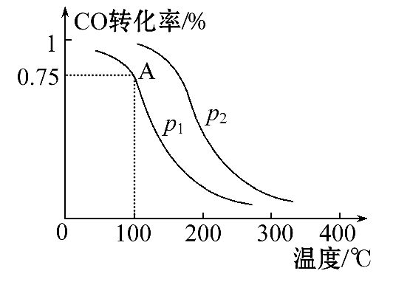
①p₁________p₂(填“>”“<”或“=”)，理由是_____________。
②该甲醇合成反应在A点的平衡常数K=__________(用a和V表示)。
③该反应达到平衡时，反应物转化率的关系是CO__________(填“>”“<”或“=”)H₂。
④下列措施中能够同时满足增大反应速率和提高CO转化率的是__________。(填写相应字母)
a.使用高效催化剂
b.降低反应温度
c.增大体系压强
d.不断将CH₃OH从反应混合物中分离出来
e.增加等物质的量的CO和H₂
Ⅱ、某学习小组以SO₂为原料，采用电化学方法制取硫酸。
(3)原电池法：该小组设计的原电池原理如图所示。
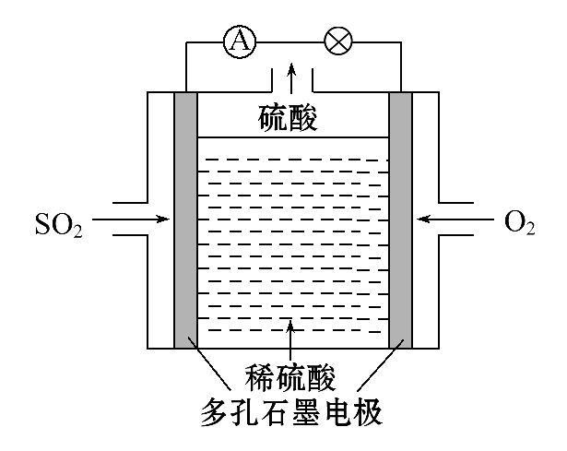
写出该电池负极的电极反应式_____________________。
(4)电解法：该小组用Na₂SO₃溶液充分吸收SO₂得到NaHSO₃溶液，然后电解该溶液制得硫酸。原理如下图所示。
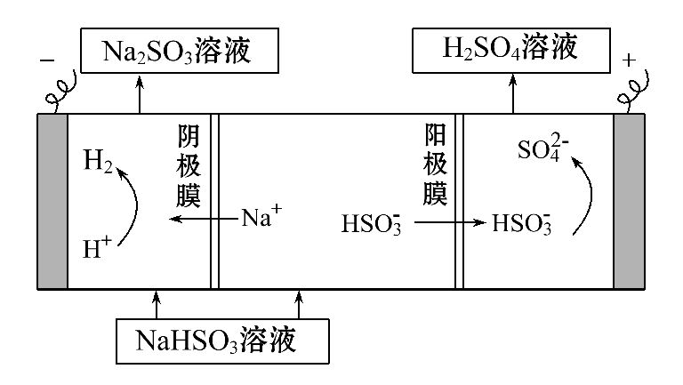
写出开始电解时阳极的电极反应式___________________。
【解析】(1)根据已知热化学反应方程式，可以变化得到：ΔH=ΔH₁+2ΔH₂-
ΔH₃。
(2)①根据反应CO(g)+2H₂(g)CH₃OH(g)可知，增大压强，化学平衡向右移动，转化率提高，而在相同温度下，p₁时的转化率比p₂时的转化率小，所以，p₁<p₂。②在A点时，CO转化率为0.75，所以，有mol的CO被反应掉，余mol的CO，平衡浓度为mol·L⁻¹，同理可算出H₂的平衡浓度为mol·L⁻¹，CH₃OH的平衡浓度为mol·L⁻¹，甲醇合成反应在A点的平衡常数K=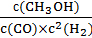=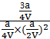=。
③开始时，CO与H₂投入的物质的量之比等于化学计量数之比，因此，平衡时二者转化率相等。
④使用催化剂能改变化学反应速率，而不能使平衡移动；降低温度，化学反应速率减慢；增大体系压强，化学反应速率加快，平衡向气体分子数减少的方向移动，提高CO的转化率；将甲醇移走，降低了生成物浓度，逆反应速率减慢；增加等物质的量的CO和H₂，相当于少投入H₂，多投入CO，导致CO的转化率降低。所以只有c符合条件。
(3)原电池的负极发生氧化反应，所以，其电极反应方程式为SO₂+2H₂O-2e⁻
4H⁺+S。
(4)电解池的阳极发生氧化反应，其电极反应方程式为HS+H₂O-2e⁻
S+3H⁺。
答案：(1)-90.1 (2)①< 甲醇的合成反应是气体分子数减少的反应，相同温度下，增大压强CO的转化率提高
② ③= ④c
(3)SO₂+2H₂O-2e⁻4H⁺+S
(4)HS+H₂O-2e⁻S+3H⁺
2.(15分)铜、铬都是用途广泛的金属。工业上利用电镀污泥(主要含有Fe₂O₃、CuO、Cr₂O₃及部分难溶杂质)回收金属铜和铬的流程如下图：
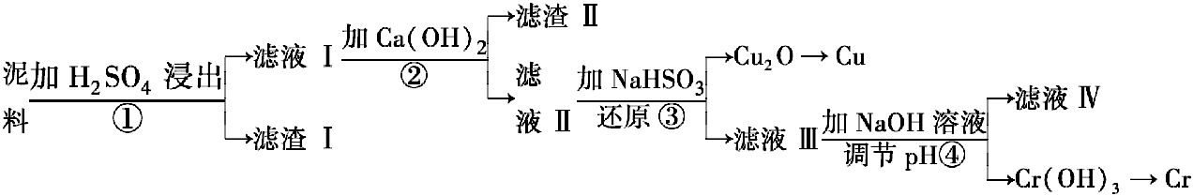
已知：部分物质沉淀的pH如下表：
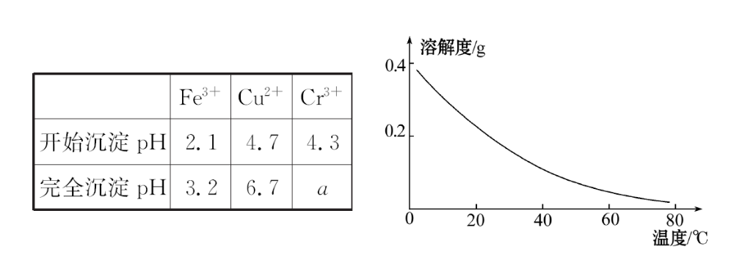
CaSO₄的溶解度曲线如右上图：
请回答下列问题：
(1)滤液Ⅰ中所含溶质主要有_________________(填化学式)。
(2)第②步操作中，先加入Ca(OH)₂调节溶液的pH，调节范围为________，然后将浊液加热至80℃趁热过滤，所得滤渣Ⅱ的成分为__________。
(3)第③步操作中，发现除了生成砖红色沉淀外，还产生了无色刺激性气味的气体。写出该步骤中发生反应的离子方程式___________________。
(4)当离子浓度≤1×10⁻⁵mol·L⁻¹时，可以认为离子沉淀完全。第④步操作中，若要使Cr³⁺完全沉淀，则室温下溶液中a的最小值为__________。(已知
K_{sp}[Cr(OH)₃]=6.3×10⁻³¹，≈4.0；lg4=0.6)
(5)Cr(OH)₃受热分解为Cr₂O₃，用铝热法可以冶炼金属铬。写出铝热法炼铬的化学方程式___________________。
【解析】(1)由于电镀污泥中主要含有Fe₂O₃、CuO、Cr₂O₃及部分难溶杂质，其中有Fe₂O₃、CuO、Cr₂O₃都能和稀硫酸反应，所以滤液中的溶质为Fe₂(SO₄)₃、Cr₂(SO₄)₃、CuSO₄。
(2)从电镀污泥中提取金属铜和铬，所以需要将铜和铬的离子留在溶液中，而要除去Fe³⁺，故pH必须控制在3.2≤pH<4.3；将浊液加热至80℃，是为了减小CaSO₄的溶解度，让其析出，所以趁热过滤得到的滤渣Ⅱ的成分为Fe(OH)₃、CaSO₄。
(3)由题意可知，将铜离子转化为亚铜离子，形成氧化亚铜，发生了还原反应，故亚硫酸氢钠被氧化，形成硫酸根离子，同时使得溶液呈强酸性，发生反应2H₂O+HS+ 2Cu²⁺Cu₂O↓+S+5H⁺，生成的H⁺再和多余的亚硫酸氢根离子反应，而产生SO₂，发生反应HS+ H⁺SO₂↑+H₂O。
(4)由于K_{sp}[Cr(OH)₃]=6.3×10⁻³¹=c(Cr³⁺)×c³(OH⁻)=1×10⁻⁵×c³(OH⁻)，所以c³(OH⁻)=63×10⁻²⁷，c(OH⁻)=4×10⁻⁹，c(H⁺)=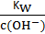=×10⁻⁵，所以pH=4.4
(5)Cr(OH)₃受热分解为Cr₂O₃，用铝热法可以冶炼金属铬，发生的是铝热反应，特别注意反应条件是高温。
答案：(1)Fe₂(SO₄)₃、Cr₂(SO₄)₃、CuSO₄
(2)3.2≤pH<4.3 Fe(OH)₃、CaSO₄
(3)2H₂O+HS+ 2Cu²⁺Cu₂O↓+S+5H⁺，HS+ H⁺SO₂↑+ H₂O
(4)4.4 (5)Cr₂O₃+2Al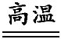Al₂O₃+2Cr
3.(14分)乙酰苯胺是一种白色有光泽片状结晶或白色结晶粉末，是磺胺类药物的原料，可用作止痛剂、退热剂、防腐剂和染料中间体。乙酰苯胺的制备原理为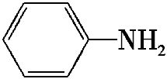+CH₃COOH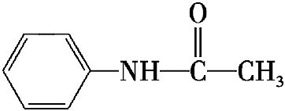+H₂O
实验参数：

名称 | 性状 | 密度/  g·cm⁻³ | 沸点/℃ | 溶解性
苯胺 | 无色油状  液体，有还原性 | 1.02 | 184.4 | 微溶于水 | 易溶于  乙醇、  乙醚等
乙酸 | 无色液体 | 1.05 | 118.1 | 易溶于水 | 易溶于  乙醇、  乙醚
乙酰  苯胺 | 白色晶体 | 1.22 | 304 | 微溶于  冷水，  溶于热水 | 易溶于  乙醇、  乙醚
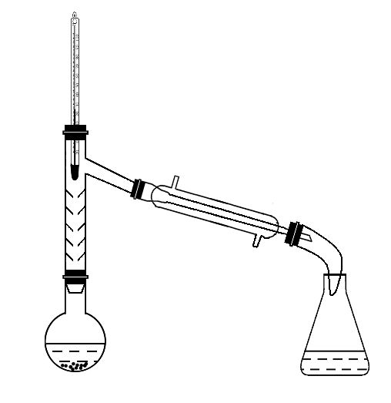
实验装置：(如图)
注：刺形分馏柱的作用相当于二次蒸馏，用于沸点差别不太大的混合物的分离。
实验步骤：
步骤1：在圆底烧瓶中加入无水苯胺9.3 mL，冰醋酸18.4 mL，锌粉0.1 g，安装仪器(部分仪器已略)，加入沸石，调节加热温度，使柱顶温度控制在105℃左右，反应约60～80 min，反应生成的水及少量醋酸被蒸出。
步骤2：在搅拌下，趁热将烧瓶中的物料以细流状倒入盛有100 mL冰水的烧杯中，剧烈搅拌，并冷却，结晶，抽滤、洗涤、干燥，得到乙酰苯胺粗品。
步骤3：将此粗乙酰苯胺进行重结晶，晾干，称重，计算产率。
请回答下列问题：
(1)步骤1中所选圆底烧瓶的最佳规格是__________。
a.25 mL b.50 mL c.150 mL d.200 mL
(2)实验中加入锌粉的目的是_____________________。
(3)从化学平衡的角度分析，要控制分馏柱上端的温度在105℃左右的原因是
______________________。
(4)步骤1加热可用__________(填“水浴”或“油浴”)。
(5)洗涤乙酰苯胺粗品最合适的试剂是__________。
a.用少量冷水洗 b.用少量热水洗 c.先用冷水洗，再用热水洗 d.用酒精洗
(6)步骤2得到的粗晶体中因含有某些杂质而颜色较深，步骤3重结晶的操作是将粗晶体用热水溶解，加入活性炭0.1 g，煮沸进行脱色，__________，再将滤液冷却结晶。
(7)该实验最终得到纯品9.1 g，已知苯胺、乙酸和乙酰苯胺的摩尔质量分别为
93 g·mol⁻¹、60 g·mol⁻¹、135 g·mol⁻¹，则乙酰苯胺的产率是__________。
【解析】(1)圆底烧瓶中盛放液体的体积不超过容积的，分析判断应选b。
(2)由于苯胺有还原性，不稳定，容易被空气中的氧气氧化为硝基苯，加入还原剂锌粉，可以防止苯胺在反应过程中被氧化。
(3)水的沸点是100℃，加热至105℃左右，就可以不断分出反应过程中生成的水，促进反应正向进行，提高生成物的产率。
(4)由于步骤1加热的温度在105℃左右，而沸腾的水温度为100℃，不能达到该温度，所以步骤1可用油浴加热的方法。
(5)由于乙酰苯胺微溶于冷水，溶于热水，易溶于乙醇、乙醚，所以洗涤粗品最合适的试剂是用少量冷水洗，以减少因洗涤造成的损耗。
(6)步骤2得到的粗晶体中因含有某些杂质而颜色较深，步骤3重结晶的操作是将粗晶体用热水溶解，加入活性炭0.1 g，煮沸进行脱色，趁热过滤减少晶体的损耗，再将滤液冷却结晶。
(7)n(苯胺)=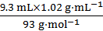=0.102 mol，n(乙酸)=(18.4 mL×1.05 g·mL⁻¹)÷60 g·mol⁻¹=0.322 mol，二者按1∶1反应，由于乙酸的物质的量大于苯胺的物质的量，所以产生乙酰苯胺的物质的量要以不足量的苯胺为原料标准，乙酰苯胺的理论产量为0.102 mol，而实际产量n(乙酰苯胺)=9.1 g÷135 g·mol⁻¹≈0.067 mol，所以乙酰苯胺的产率为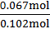×100%≈66%。
答案：(1)b (2)作还原剂，防止苯胺在反应过程中被氧化
(3)不断分出反应过程中生成的水，促进反应正向进行，提高生成物的产率
(4)油浴 (5)a
(6)趁热过滤 (7)66%
关闭Word文档返回原板块

